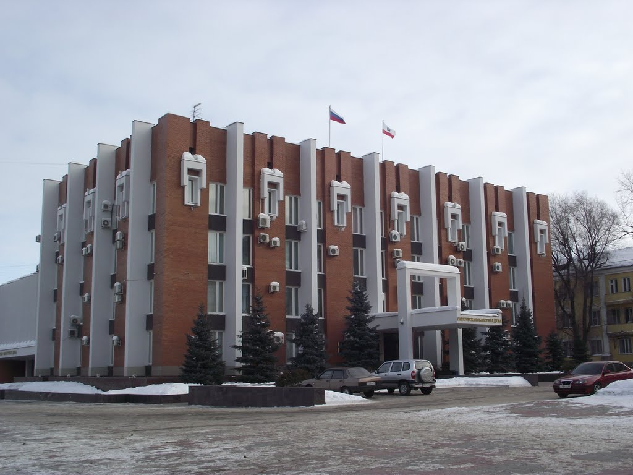 |  |  | Р А П Н  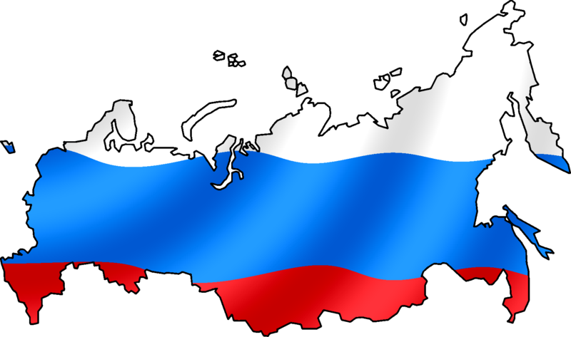


Саратовская областная Дума
Правительство Саратовской области
Избирательная комиссия Саратовской области
Юридический факультет Саратовского национального исследовательского государственного университета имени Н.Г. Чернышевского
Региональное отделение Межрегиональной ассоциации конституционалистов в Саратовской области
Ассоциация юридических вузов
Саратовское региональное отделение Ассоциации юристов России
Саратовское отделение Российской Ассоциации политической науки
ИНФОРМАЦИОННОЕ ПИСЬМО
Уважаемые коллеги!
Приглашаем к участию студентов, аспирантов, преподавателей, практических работников
15 декабря 2017 года
в IX Международном Конституционном Форуме
«Выборы в конституционной системе власти»
К обсуждению предлагаются следующие тематические направления:
- Особенности реализации избирательных прав различных категорий граждан при проведении выборов
- Юридическая ответственность и ее виды в избирательном процессе
- Трансформация избирательной и партийной систем как фактор электоральных процессов в современной России
- Особенности избирательных кампаний по выборам органов публичной власти и должностных лиц
- Стратегические коммуникации в электоральном процессе
- Информационное обеспечение и агитация на выборах в Российской Федерации и за рубежом
- Новые информационные технологии при организации и проведении выборов
- Финансовое обеспечение подготовки и проведения выборов: правовое регулирование и правоприменение
- Судебные и внесудебные способы разрешения избирательных споров
- Уголовно-процессуальные и криминалистические проблемы производства по делам, связанным с нарушением законодательства о выборах в Российской Федерации
Порядок работы Форума:
9.30- 10.00 – регистрация участников Форума (1 этаж, фойе Саратовской областной Думы по адресу: г. Саратов, ул. Радищева, 24 А)
10.00 -10.30 – открытие Форума (1 этаж, зал заседаний Саратовской обл. Думы)
10.30 - 12.00 –пленарное заседание Форума
12.00-12.30 - кофе-брейк
12.30 - 13.30 –продолжение пленарного заседания Форума
14.00 – 17.00 – секционные заседания Форума (5 этаж XII корп. СГУ по адресу: г.Саратов, ул. Вольская, 10А )
В рамках проведения Форума планируется:
12 декабря
10.00 – студенческий круглый стол:
«Влияние международных избирательных стандартов на развитие законодательства о выборах в России и за рубежом»
по адресу: г.Саратов, ул. Вольская, 10А (XII корп. СГУ, 5 этаж, 521 ауд.)

14 декабря
17.00 – магистерский круглый стол:
«Политико-правовой статус участников избирательного процесса»
по адресу: г.Саратов, ул. Вольская, 10А (XII корп. СГУ, 5 этаж, 521 ауд.)
По итогам работы Форума планируется издание
сборника научных статей
Просим подтвердить свое участие в Конференции, пройдя электронную регистрацию до 25 ноября 2017 г. на сайте юридического факультета СГУ им. Н.Г.Чернышевского:

Студенческий круглый стол (12 декабря 2017 года):
https://docs.google.com/forms/d/1wXFnnOrbefgwfiSXmAImnSBOaam8I-PyV_r56WBcSu4

Магистерский круглый стол (14 декабря 2017 года):
https://docs.google.com/forms/d/1lQT85n2b7DjXAYR10ASMRPHY5JWtp9TNwCYm6CfMWFk

Основной день (15 декабря 2017 года):
https://docs.google.com/forms/d/1QlFaECm3VXsi4exu20uiQLZiEI6SJJFRczz2xCMaGCY

Организаторы конференции обязуются информировать о принятии и регистрации заявки. Документы, представленные позже указанного срока или с нарушением установленных требований, возвращаться и регистрироваться не будут.
Более подробную информацию о Конференции можно получить
по контактным телефонам: (8452) 225117 – Абаева Елена Анатольевна
89878253554 – Сергеева Елена Викторовна
по электронной почте: nauka_jurid@info.sgu.ru

Материалы конференции
будут изданы в виде сборника научных статей и размещены
в национальной информационно-аналитической системе РИНЦ (Российский индекс научного цитирования) www.elibrary.ru.

Текст статьи, оформленный по прилагаемой форме, необходимо направить в электронном виде до 15 января 2018 г. (название файла: - фамилия-статья) на адрес: nauka_jurid@info.sgu.ru
К публикации в сборнике допускаются статьи аспирантов и магистров при их очном участии в работе Форума, а также статьи студентов, занявших 1, 2, 3 места по итогам работы круглых столов, и студентов, чьи выступления рекомендованы к печати на заседании секции.
Для аспирантов, магистрантов и студентов вместе со статьей необходимо предоставить рецензию научного руководителя - (в электронном виде (скан-копия) либо на бумажном носителе с подписью руководителя и печатью организации). Для обучающихся на юридическом факультете СГУ достаточно предоставить текст статьи с электронной почты научного руководителя
Требования к оформлению статьи:
- Объем – до 0,3 п.л.
- Шрифт – Times New Roman
- Размер шрифта – 14
- Межстрочный интервал – ординарный
- Поля: слева – 3 см., справа – 1,5 см, сверху – 2 см., снизу - 2,5 см.
- Информация об авторе – Фамилия, инициалы выделяются курсивом полужирным в правом верхнем углу (выравнивание по правому краю)
- Название – заглавными буквами, полужирный, выравнивание по центру
- В тексте сноски обозначаются квадратными скобками с указанием в них порядкового номера источника по списку и через запятую – номера страницы, например: [5, с. 115]. Другой способ оформления литературы не допускается.
- Используемая литература (без повторов) оформляется в конце текста под названием «Список использованной литературы».
- Литература оформляется строго в соответствии с образцом.

Оргкомитет оставляет за собой право отбора статей для публикации, исходя из критериев оригинальности, самостоятельности и соответствия тематике Конференции.
Все тексты статей проходят обязательную проверку на уникальность с помощью системы «Антиплагиат». Процент оригинального авторского текста должен быть не менее 60 %.
Автор и его научный руководитель несут ответственность за содержания в статье некорректного заимствования.
Оргкомитет оставляет за собой право не указывать причины отказа в публикации статьи.

Участие в конференции бесплатное.
Все расходы, связанные с пребыванием, проживанием и питанием, оплачиваются за счет средств участников либо направляющей стороны.
Будем рады видеть Вас на Конференции!
Образец оформления статей
И.И. Иванов

ВЫЗОВЫ ГЛОБАЛИЗАЦИИ И ПРОБЛЕМЫ ЗАЩИТЫ ЭКОНОМИЧЕСКОГО СУВЕРЕНИТЕТА ГОСУДАРСТВА

Аннотация. Статья посвящена некоторым новым проблемам конституционного права, актуализированным в условиях глобализации; угрозам экономическому суверенитету государства и механизмам его защиты; конституционно-правовым аспектам принятия долгосрочных решений и необходимости переосмысления ряда традиционных конституционно-правовых категорий

Ключевые слова: экономический суверенитет, глобализация, народный суверенитет; ВТО, конституционная экономика, геополитика, Центральный банк, природные ресурсы.
.
I.i. Ivanov
Issues of globalization and security of economical sovereignty of the state

Abstract. The article is devoted to some new issues of constitutional law, actualized in the context of globalization; threats to economic sovereignty of the state and mechanisms of its protection; constitutional and legal aspects of making of long-term decisions; necessity to rethink some of the traditional constitutional and legal categories.
Key words. economic sovereignty, globalization, popular sovereignty, the WTO, constitutional economics, geopolitics, the central bank, the natural resources

Текст статьи……

Список использованной литературы:

1. Конституция Российской Федерации. Принята всенародным голосованием 12.12.1993(с учетом поправок, внесенных Законами РФ о поправках к Конституции РФ от 30.12.2008 N 6-ФКЗ, от 30.12.2008 N 7-ФКЗ, от 05.02.2014 N 2-ФКЗ, от 21.07.2014 N 11-ФКЗ)
2. О контрольных полномочиях Государственной Думы в отношении Правительства Российской Федерации: Закон РФ о поправке к Конституции РФ от 30.12.2008 № 7-ФКЗ // СЗ РФ. 2009. № 1. Ст. 2.
4. О регламенте Государственной Думы Федерального Собрания Российской Федерации : постановление Государственной Думы от 22 января 1998 г. № 2134-П ГД (в ред. 13.09.2013) // Cайт Государственной Думы Федерального Собрания [Сайт] URL: http://www.duma.gov.ru/about/regulations/ (дата обращения: 20.09.2015).
3. Авакьян С.А. Глобализация, общие конституционные ценности и национальное регулирование // Национальные интересы. 2001. N 4. С. 58–64.

